Схема 3.

Алгоритм составления уравнений реакций ионного обмена.

Задание: Составить уравнение реакции между сульфатом меди (II) и гидроксидом натрия в молекулярном и ионном виде.

Выполняемые действия | Результат
- Составить формулы реагентов  (по степени окисления) | 1).Cu²⁺SO₄²⁻+ Na⁺OH⁻
2. Составить формулы продуктов реакции обмена | 2).CuSO₄ + NaOH →Cu(OH)₂ + Na₂SO₄
3.Расставить коэффициенты в уравнении | 3). CuSO₄ + 2 NaOH→ Cu(OH)₂↓ + Na₂SO₄
4. Составить полное ионное уравнение, пользуясь понятием о сильных и слабых электролитах, а также представлением о диссоциации кислот, солей, щелочей.  Важно! Сильные электролиты пишут в ионном виде, слабые – в молекулярном | 4)Cu²⁺+SO₄²⁻+2Na⁺+2OH⁻→Cu(OH)₂+2Na⁺ +SO₄²⁻  слабый электролит
5. Составить сокращенное ионное уравнение, вычеркнув формулы ионов, не участвующих в реакции. | 5). Cu²⁺ + 2OH⁻→Cu(OH)₂↓
6 . Сделать вывод об обратимости реакции | 6). Реакция необратима (протекает до конца), т.к. в результате реакции образовался осадок.
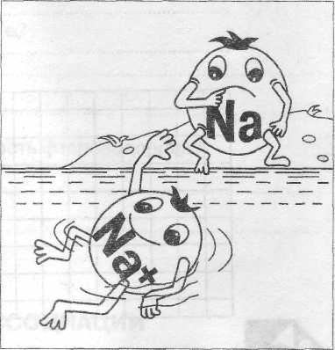
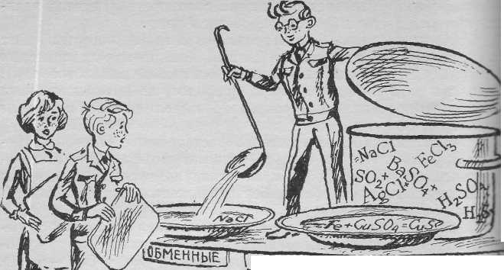
ОВР

